

ΤΜΗΜΑ ΜΗΧΑΝΙΚΩΝ ΗΛΕΚΤΡΟΝΙΚΩΝ ΥΠΟΛΟΓΙΣΤΩΝ ΚΑΙ ΠΛΗΡΟΦΟΡΙΚΗΣ ΠΟΛΥΤΕΧΝΙΚΗ ΣΧΟΛΗ

ΔΙΠΛΩΜΑΤΙΚΗ ΕΡΓΑΣΙΑ

Ανάπτυξη παιχνιδιού σε Unity για δημιουργία VR
κυκλοφοριακού παιχνιδιού

ΒΑΣΙΛΙΚΗ ΚΥΡΙΑΖΟΠΟΥΛΟΥ
ΑΜ: 1090035

Επιβλέπων
Μιχάλης Ξένος, Καθηγητής

Συνεπιβλέπων
Μηνάς Δημοσθένης, Υποψήφιος Διδάκτορας

Μέλη Επιτροπής Αξιολόγησης
Μαρία Ρήγκου, Αναπλ. Καθηγήτρια
Ελένη Βογιατζάκη, ΕΔΙΠ

Πάτρα, Ιούνιος 2026

Copyright ©–All rights reserved Βασιλική Κυριαζοπούλου, 2026.
Με την επιφύλαξη παντός δικαιώματος.

Απαγορεύεται η αντιγραφή, αποθήκευση και διανομή της παρούσας εργασίας, εξ ολοκλήρου ή τμήματος αυτής, για εμπορικό σκοπό. Επιτρέπεται η ανατύπωση, αποθήκευση και διανομή για σκοπό μη κερδοσκοπικό, εκπαιδευτικής ή ερευνητικής φύσης, υπό την προϋπόθεση να αναφέρεται η πηγή προέλευσης και να διατηρείται το παρόν μήνυμα.

Το περιεχόμενο αυτής της εργασίας δεν απηχεί απαραίτητα τις απόψεις του Τμήματος, του Επιβλέποντα, ή της επιτροπής που την ενέκρινε.

Ευχαριστίες
Θα ήθελα να παραθέσω τις ευχαριστίες για τη διπλωματική μου για την εμπιστοσύνη και τη στήριξη που δέχθηκα αρχικά από τον επιβλέπων καθηγητή μου, Μιχάλη Ξένο και στη συνέχεια από τον υποψήφιο διδάκτορα, Μηνά Δημοσθένη, ο οποίος ήταν παρών σε ό,τι βοήθεια χρειάστηκα και με καθοδήγησε καθ’όλη τη διάρκεια της εργασίας. Οφείλω και ένα μεγάλο ευχαριστώ στους γονείς μου που με στήριξαν σε όλη την ακαδημαϊκή μου πορεία. Τέλος, θα ήθελα να ευχαριστήσω και όλους όσους συμμετείχαν στην εκπόνηση του πειράματος, καθώς και η εργασία δε θα είχε νόημα χωρίς αυτούς.

Πρόλογος

Η ασφάλεια των πεζών αποτελεί ένα από τα σημαντικότερα ζητήματα στον σύγχρονο αστικό σχεδιασμό, καθώς η αυξανόμενη κυκλοφορία και οι πολύπλοκες συνθήκες στους δρόμους δημιουργούν αυξημένους κινδύνους. Η ανάγκη για ανάπτυξη και αξιολόγηση νέων τεχνολογιών που μπορούν να συμβάλουν στη μείωση των ατυχημάτων είναι πλέον επιτακτική.
Στο πλαίσιο αυτό, η παρούσα διπλωματική εργασία εστιάζει στη δημιουργία ενός εικονικού κυκλοφοριακού πάρκου με τη χρήση τεχνολογιών Εικονικής Πραγματικότητας (Virtual Reality - VR) και της μηχανής ανάπτυξης Unity. Στόχος είναι η προσομοίωση ρεαλιστικών συνθηκών κυκλοφορίας, όπου ο χρήστης αλληλεπιδρά ως πεζός και καλείται να λάβει αποφάσεις σε διαφορετικά σενάρια.
Για την υλοποίηση της εφαρμογής, ενσωματώθηκαν τρεις σύγχρονες τεχνολογίες: το AI Crosswalk, το Smart Highway και οι Photoluminescent Pedestrian Crosswalks, οι οποίες έχουν ως στόχο τη βελτίωση της ασφάλειας των πεζών μέσω έξυπνων και καινοτόμων προσεγγίσεων.
Μέσα από τη χρήση του VR περιβάλλοντος, δίνεται η δυνατότητα στον χρήστη να βιώσει επικίνδυνες καταστάσεις με ασφαλή τρόπο, ενώ παράλληλα αξιολογείται η αποτελεσματικότητα των παραπάνω τεχνολογιών. Τέλος, μέσα από την ανάλυση των αποτελεσμάτων, εξάγονται συμπεράσματα σχετικά με το κατά πόσο αυτές οι λύσεις μπορούν να συμβάλουν ουσιαστικά στη βελτίωση της οδικής ασφάλειας.

Περίληψη

Abstract

Περιεχόμενα
1. Εισαγωγή 6
1.1 Σημασία του προβλήματος και στόχοι εργασίας 6
1.2 Συνεισφορά 6
1.3 Διάρθρωση διπλωματικής εργασίας 6
2. Σημερινή εικόνα στους δρόμους για τους πεζούς 6
3. Εργαλεία που χρησιμοποιήθηκαν 6
3.1 Unity 6
3.2 Unity Assets Store 6
3.3 C# 6
3.4 Visual Studio 7
4. Τεχνολογίες και Δημιουργία περιβάλλοντος 7
4.1 Τεχνολογίες που εφαρμόστηκαν 7
4.2 Σενάρια 7
4.2.3 Photoluminescent Pedestrian Crosswalk 12
4.3 Δημιουργία πόλης 15
4.4 Πίστες 15
5. Πείραμα 16
6. Ανάλυση δεδομένων 16
7. Συμπεράσματα 16
8. Παράρτημα κώδικας 16
9. Παράρτημα github 16
10. Βιβλιογραφία (50) 16

Εισαγωγή

Σημασία του προβλήματος και στόχοι εργασίας

Η οδική ασφάλεια αποτελεί ένα από τα σημαντικότερα ζητήματα των σύγχρονων αστικών μετακινήσεων, καθώς οι δρόμοι συχνά ενέχουν κινδύνους τόσο για τους οδηγούς όσο και για τους πεζούς. Ιδιαίτερα σε ορισμένα σημεία του οδικού δικτύου, όπως διασταυρώσεις, διαβάσεις πεζών ή περιοχές με περιορισμένη ορατότητα, ο κίνδυνος ατυχημάτων αυξάνεται σημαντικά. Οι οδηγοί δεν είναι πάντοτε σε θέση να αντιληφθούν έγκαιρα την παρουσία πεζών, είτε λόγω μειωμένης προσοχής είτε λόγω αντικειμενικών περιορισμών στην ορατότητα.
Ως αποτέλεσμα, οι πεζοί αποτελούν μία από τις πιο ευάλωτες ομάδες χρηστών του οδικού δικτύου, καθώς εκτίθενται άμεσα σε πιθανούς κινδύνους κατά τη μετακίνησή τους. Η ανάγκη για ανάπτυξη και εφαρμογή λύσεων που θα ενισχύουν την ασφάλεια των πεζών καθίσταται επομένως επιτακτική. Τέτοιες λύσεις μπορούν να συμβάλουν στη δημιουργία ενός πιο ασφαλούς περιβάλλοντος, επιτρέποντας στους πεζούς να κινούνται με μεγαλύτερη άνεση, αυτοπεποίθηση και αίσθημα ασφάλειας στους δρόμους.

Συνεισφορά

Διάρθρωση διπλωματικής εργασίας

Σημερινή εικόνα στους δρόμους για τους πεζούς

Στη σύγχρονη εποχή, η εμπειρία των πεζών στο αστικό περιβάλλον χαρακτηρίζεται από αυξημένη πολυπλοκότητα και πίεση. Η συνεχής αύξηση του αριθμού των οχημάτων, σε συνδυασμό με τον έντονο ρυθμό ζωής στις πόλεις, δημιουργεί ένα περιβάλλον στο οποίο οι πεζοί καλούνται να κινούνται με διαρκή εγρήγορση. Συχνά, η υποδομή των δρόμων δεν είναι επαρκώς προσαρμοσμένη στις ανάγκες τους, με ελλιπείς ή κακοσχεδιασμένες διαβάσεις, περιορισμένους χώρους κίνησης και ανεπαρκή σήμανση.
Παράλληλα, η διάσπαση της προσοχής αποτελεί ένα ολοένα και πιο συχνό φαινόμενο, τόσο για τους οδηγούς όσο και για τους ίδιους τους πεζούς, λόγω της χρήσης κινητών συσκευών και άλλων παραγόντων. Αυτό έχει ως αποτέλεσμα τη μείωση της αλληλεπίδρασης και της έγκαιρης αντίδρασης μεταξύ των χρηστών του δρόμου. Επιπλέον, ευάλωτες ομάδες, όπως ηλικιωμένοι και παιδιά, αντιμετωπίζουν ακόμα μεγαλύτερες δυσκολίες στην ασφαλή μετακίνησή τους.
Η σημερινή εικόνα των δρόμων αναδεικνύει την ανάγκη για έναν πιο ανθρωποκεντρικό σχεδιασμό, όπου ο πεζός δεν θα αποτελεί απλώς έναν δευτερεύοντα χρήστη του οδικού δικτύου, αλλά βασικό παράγοντα στον σχεδιασμό και τη λειτουργία των μετακινήσεων. Η ενίσχυση της ασφάλειας και της προσβασιμότητας αποτελεί κρίσιμο βήμα προς τη δημιουργία βιώσιμων και ασφαλών πόλεων.

Στο πλαίσιο αυτό, υλοποιήθηκαν και δοκιμάστηκαν τρία διαφορετικά σενάρια στο εικονικό περιβάλλον, με στόχο την αξιολόγηση της αποτελεσματικότητάς τους. Μέσα από την πειραματική διαδικασία και την αλληλεπίδραση των χρηστών με αυτά, συλλέχθηκαν δεδομένα που επέτρεψαν την εξαγωγή συμπερασμάτων σχετικά με τη χρησιμότητα των προτεινόμενων λύσεων. Τα αποτελέσματα ανέδειξαν τον βαθμό στον οποίο οι τεχνολογίες αυτές μπορούν να συμβάλουν στη βελτίωση της ασφάλειας και της συνολικής εμπειρίας των πεζών στο οδικό δίκτυο.

Εργαλεία που χρησιμοποιήθηκαν

Unity
Το Unity είναι μια ολοκληρωμένη πλατφόρμα ανάπτυξης που χρησιμοποιείται για τη δημιουργία διαδραστικών εφαρμογών και παιχνιδιών σε 2D και 3D περιβάλλον. Υποστηρίζει ανάπτυξη για πολλές πλατφόρμες, γεγονός που το καθιστά ιδιαίτερα χρήσιμο για εκπαιδευτικά και ερευνητικά projects.
Στο Unity, η ανάπτυξη βασίζεται σε ένα σύστημα GameObjects και Components, όπου κάθε αντικείμενο στη σκηνή αποκτά λειτουργικότητα μέσω scripts (κυρίως σε C#). Επιπλέον, προσφέρει εργαλεία για φυσική, φωτισμό, animations και UI, επιτρέποντας τη δημιουργία ρεαλιστικών και διαδραστικών εμπειριών.

Unity Assets Store
Το Unity Asset Store είναι μια online πλατφόρμα μέσα στο Unity όπου οι προγραμματιστές μπορούν να αγοράζουν ή να κατεβάζουν δωρεάν έτοιμα assets, όπως 3D models, scripts και ήχους. Χρησιμοποιείται για να επιταχύνει την ανάπτυξη παιχνιδιών χωρίς να χρειάζεται να δημιουργούνται όλα από την αρχή.

C#
Η C# (C Sharp) είναι μια σύγχρονη, αντικειμενοστραφής γλώσσα προγραμματισμού που δημιουργήθηκε από τη Microsoft και χρησιμοποιείται κυρίως για ανάπτυξη εφαρμογών σε Windows, web και παιχνίδια. Είναι βασική γλώσσα για την πλατφόρμα .NET και χρησιμοποιείται πολύ και στο Unity game engine για δημιουργία παιχνιδιών.

Visual Studio
Το Visual Studio είναι ένα ολοκληρωμένο περιβάλλον ανάπτυξης (IDE) που χρησιμοποιείται για τη συγγραφή, εκτέλεση και αποσφαλμάτωση (debugging) κώδικα. Χρησιμοποιείται κυρίως για ανάπτυξη εφαρμογών σε γλώσσες όπως C#, και συνεργάζεται άμεσα με το Unity για τη δημιουργία scripts.

Τεχνολογίες και Δημιουργία περιβάλλοντος

΄Όλα τα assets που χρησιμοποιήθηκαν για τη δημιουργία των περιβαλλόντων μας ήταν δωρεάν παροχή από το Unity Asset Store.

Τεχνολογίες που εφαρμόστηκαν

Σενάρια
4.2.1 AI CROSSWALK
Σύμφωνα με το άρθρο Crosswalk Safety System for Pedestrian Protection (AI crosswalk_YOLO_scenario_1 ), μετά από έρευνα που έγινε στη Νότια Κορέα για την ασφάλεια των πεζών δημιούργησαν ένα σύστημα YOLO όπου αναγνωρίζει πεζούς, οχήματα και διαβάσεις.
Βάσει συντεταγμένων αποφασίζει αν το όχημα είναι νόμιμο, παράνομο ή επικίνδυνο.
Οι αποφάσεις που παίρνει βασίζονται στον ΚΟΚ.
Στο άρθρο αναφέρεται ότι οι δοκιμές έγιναν σε περιβάλλον unity , οπότε και εφαρμόζω αυτό το σύστημα.
Η ιδέα εδώ είναι ότι ουσιαστικά παρέχεται προστασία στους πεζούς σε σημεία που είναι τυφλά , δηλαδή απότομες στροφές όπως φαίνεται και παρακάτω στα δυο σχέδια, όπου το πρώτο αποτελεί μια απλή περίπτωση ενώ το δεύτερο είναι μια πιο σύνθετη περίπτωση (όσον αφορά την κατηγορία των πεζών).

ΔΙΑΒΑΣΕΙΣ
Οι διαβάσεις έχουν 3 βασικούς ρόλους :

Α) Εντοπίζονται ως ξεχωριστό αντικείμενο από το YOLO.
Θα χρησιμοποιήσω bounding box ( ουσιαστικά θα υπάρχει ένα νοητό ορθογώνιο σχήμα γύρω από τη διάβαση για να το αναγνωρίζει το σύστημα και η κλάση του crosswalk).
Β) Είναι το σημείο αναφοράς για να κριθεί η συμπεριφορά των οχημάτων.
Για παράδειγμα πόσο κοντά είναι ή μέσα στη διάβαση είναι το όχημα για να κριθεί

- νόμιμο,
- παράνομο,
- επικίνδυνο.
Γ) Υπολογίζει τις επικίνδυνες ζώνες , βλέπει πόσο μακριά είναι το αμάξι και που βρίσκεται ο πεζός .

Με απλά λόγια: η διάβαση είναι το βασικό σημείο που χρησιμοποιεί το σύστημα για να ελέγχει την ασφάλεια της κατάστασης.

ΤΕΧΝΙΚΑ UNITY

Για τη δημιουργία της διάβασης στο Unity, χρησιμοποιήσαμε Box Collider, στον οποίο ενεργοποιήσαμε την ιδιότητα IsTrigger, ώστε να ανιχνεύεται η παρουσία αντικειμένων πάνω στη διάβαση χωρίς να επηρεάζεται η φυσική αλληλεπίδραση. Με αυτόν τον τρόπο, το σύστημα ήταν σε θέση να αναγνωρίζει πότε ένας πεζός ή όχημα βρίσκεται εντός της περιοχής της διάβασης.
Όσον αφορά τις λεγόμενες “νεκρές ζώνες”, δηλαδή τα σημεία που βρίσκονται κοντά αλλά εκτός της κύριας περιοχής της διάβασης, επεκτείναμε το collider ώστε να καλύπτει και αυτές τις περιοχές. Έτσι, το σύστημα μπορούσε να εντοπίζει έγκαιρα την προσέγγιση ενός οχήματος προς τη διάβαση και να αξιολογεί τη συμπεριφορά του ως νόμιμη, παράνομη ή επικίνδυνη, ανάλογα με τη θέση και την απόστασή του.
Συλλέγοντας τα παραπάνω δεδομένα, το σύστημα προσαρμοζόταν δυναμικά και ρύθμιζε κατάλληλα τη λειτουργία του φαναριού, συμβάλλοντας στη βελτίωση της ασφάλειας των πεζών.
Στον εικονικό κόσμο που δημιουργήσαμε, οι διαβάσεις τοποθετήθηκαν σε απαιτητικά σημεία του οδικού δικτύου, όπως απότομες στροφές, όπου η ορατότητα είναι περιορισμένη λόγω της παρουσίας κτηρίων. Με αυτόν τον τρόπο, προσομοιώσαμε ρεαλιστικές συνθήκες στις οποίες η έγκαιρη αντίληψη του δρόμου από τους πεζούς καθίσταται δύσκολη, αναδεικνύοντας τη σημασία των προτεινόμενων τεχνολογιών.

ΕΙΔΗ ΔΙΑΒΑΣΕΩΝ
Για την εφαρμογή της ιδέας σε unity δημιουργήθηκαν δυο ειδών διαβάσεις.

AI_CROSSWALK_A η οποία έχει 2-3 πεζούς που προσπαθούν να τη διασχίσουν οι οποίοι είναι απλοί πεζοί χωρίς περιοσμό , σε αυτή τη περίπτωση παρατηρούμε ότι το φανάρι αλλάζει πιο γρήγορα γιατί δεν υπάρχει περιορισμός .
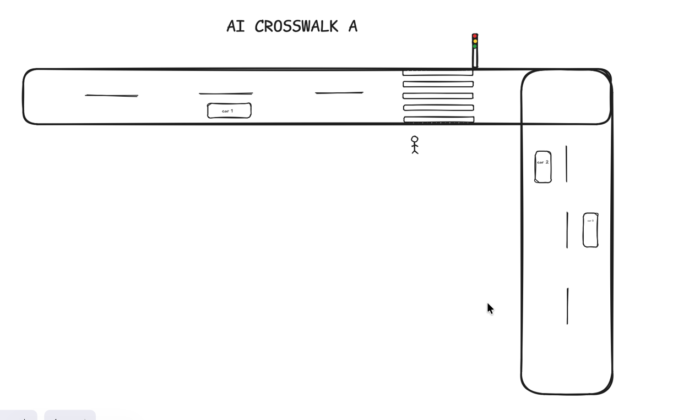

AI_CROSSWALK_B η οποία έχει περισσότερους πεζούς 5-6, όπου υπάρχει πεζός με κινητό στο χέρι , κάποιος με αναπηρία , κάποιος που δεν ακολουθεί μια ευθεία πορεία και καθυστερεί να διασχίσει την διάβαση , οπότε και ο χρόνος στο φανάρι υπέρ των πεζών παρατείνεται .
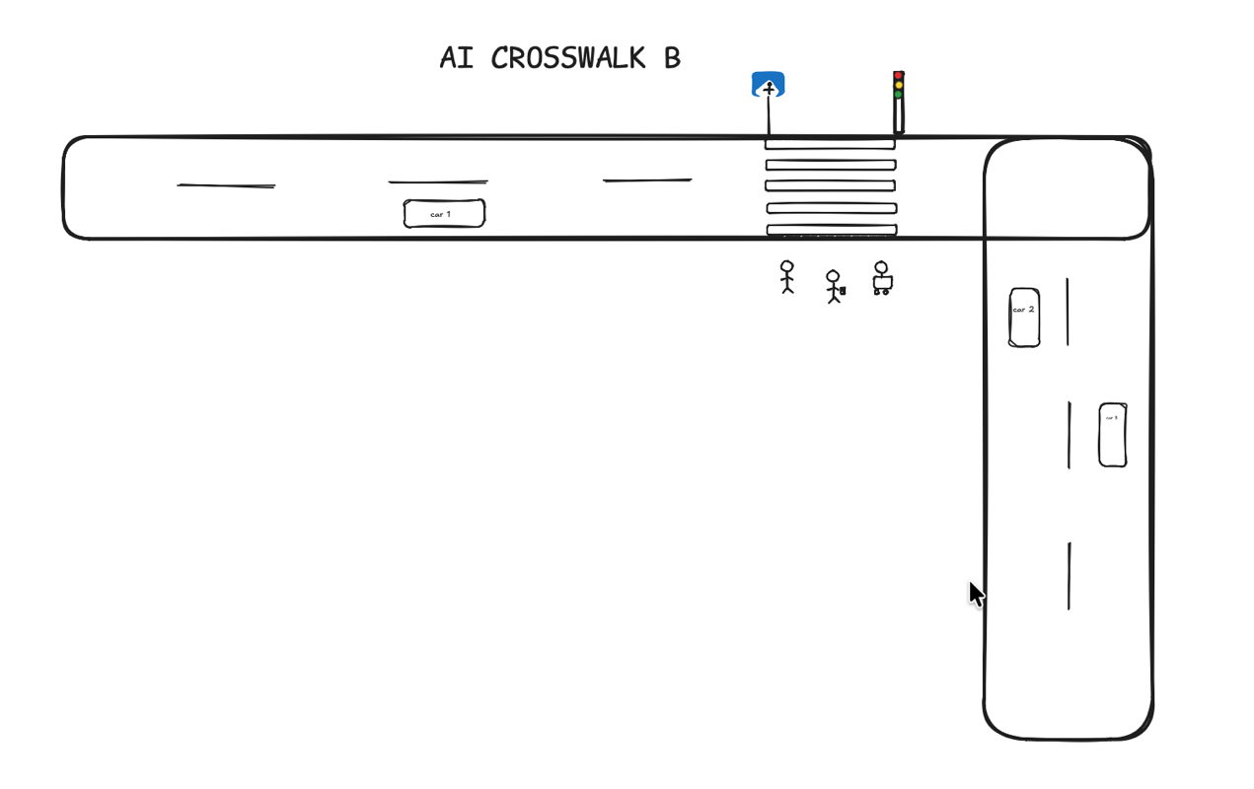

Το φανάρι λειτουργεί δυναμικά , ανάλογα τα δεδομένα που συλλέγει το σύστημα .

Κατηγορίες Πεζών
Στο συγκεκριμένο σενάριο, ορίσαμε διαφορετικές κατηγορίες πεζών, προκειμένου να προσομοιώσουμε ρεαλιστικές συνθήκες συμπεριφοράς κατά τη διάσχιση της διάβασης. Συγκεκριμένα, χρησιμοποιήσαμε τρεις βασικές κατηγορίες:
- Τον απλό πεζό, ο οποίος κινείται με κανονικό ρυθμό και ακολουθεί ευθεία πορεία χωρίς περιορισμούς.
- Τον πεζό με αναπηρία, ο οποίος επίσης κινείται σε ευθεία γραμμή, αλλά με μειωμένη ταχύτητα.
- Τον πεζό που χρησιμοποιεί κινητό τηλέφωνο, ο οποίος παρουσιάζει απόσπαση προσοχής και ακολουθεί μη ευθύγραμμη πορεία, με αποτέλεσμα να καθυστερεί να ολοκληρώσει τη διάσχιση.
Για την υλοποίηση των παραπάνω, αντιστοιχίσαμε σε κάθε κατηγορία ένα συγκεκριμένο tag μέσα στο Unity. Ο απλός πεζός αντιστοιχίστηκε στο tag Ped_normal, ο πεζός με αναπηρία στο Ped_disabled, ενώ ο πεζός με κινητό στο Ped_phone. Μέσω αυτής της κατηγοριοποίησης, καταστήσαμε δυνατή τη διαφοροποίηση της συμπεριφοράς τους μέσα στο σύστημα.
Η διάβαση, μέσω του μηχανισμού trigger, εντόπιζε τον πεζό και αναγνώριζε το αντίστοιχο tag του, προσαρμόζοντας δυναμικά τη λειτουργία του φαναριού. Συγκεκριμένα, το σύστημα διέθετε έναν προκαθορισμένο (default) χρόνο διέλευσης, ο οποίος παρατεινόταν όταν εντοπιζόταν πεζός με αυξημένες ανάγκες (όπως μειωμένη ταχύτητα ή απόσπαση προσοχής), συμβάλλοντας έτσι στη βελτίωση της ασφάλειας και της ρεαλιστικότητας του σεναρίου.

4.2.2 Smart Highway
Ο χρήστης θα έχει επίγνωση και θα είναι πιο προσεκτικός , αν δεν είναι προσεκτικός θα καταλαβαίνει ότι πρέπει να συμβουλευτεί την χρωματική προειδοποίηση . Ουσιαστικά αν δε λάβει υπόψιν του την μπλε προειδοποίηση θα γλιστράει και θα νιώθει την αστάθεια (τον κίνδυνο).

Σύμφωνα με το άρθρο Smart roads: A state of the art of highways innovations in the Smart Age, οι smart roads είναι δρόμοι που αισθάνονται, προσαρμόζονται και επικοινωνούν χρησιμοποιώντας αισθητήρες. Σκοπός είναι να προειδοποιούν τους πεζούς και να εξασφαλίζουν της ασφάλειά τους. Μπορεί να ισχύει για αυτοκινητόδρομους , όπως στη περίπτωση αυτή, αλλά και για διαβάσεις.

Η κύρια ιδέα είναι να υπάρχουν παράλληλα με το δρόμο γραμμές LED όπου προειδοποιούν τον πεζό στην περίπτωση που ο δρόμος είναι επικίνδυνος για να τον διασχίσει. Για παράδειγμα, στην περίπτωση που βρέχει ο δρόμος γίνεται ολισθηρός και πρέπει με κάποιο τρόπο ο πεζός να είναι περισσότερο προσεκτικός. Αν λάβει υπόψιν του την φωτεινή ένδειξη να γίνεται μπλε και δεν περπατήσει αργά και με περισσότερη προσοχή θα γλιστρήσει. Στην περίπτωση που η ένδειξη γίνει πράσινη, τότε είναι ελεύθερος να τον διασχίσει με όποια ταχύτητα θέλει εφόσον δεν είναι ολισθηρός.

ΠΕΡΙΠΤΩΣΕΙΣ ΧΡΗΣΗΣ ΤΗΣ ΙΔΕΑΣ
Έχουμε δημιουργήσει δύο διαφορετικές περιπτώσεις που αφορούν την ασφάλεια των πεζών, όσον αφορά τον καιρό.

Πρώτη περίπτωση που ο καιρός είναι καλός και δεν βρέχει.

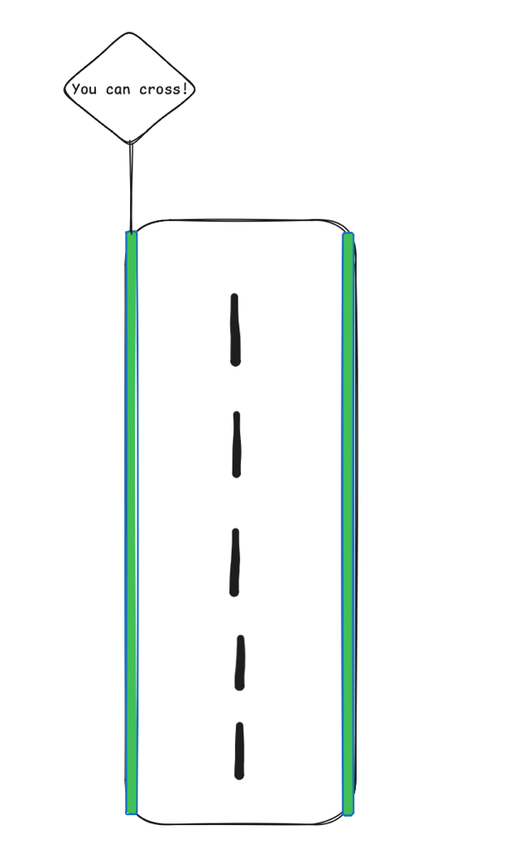

Εδώ ο πεζός είναι ελεύθερος να κινηθεί όσο γρήγορα θέλει.

Δεύτερη περίπτωση όπου η ένδειξη του LED γίνεται μπλε και άρα υπάρχει κάποια ανωμαλία στο έδαφος.
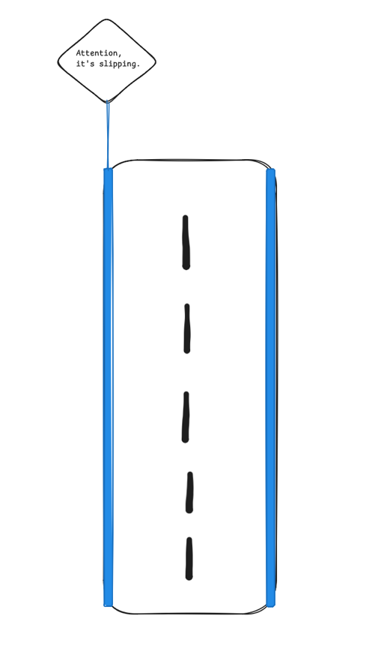

UNITY
Για την υλοποίηση των φωτεινών γραμμών στο περιβάλλον του Unity, δημιουργήσαμε ξεχωριστά αντικείμενα τα οποία τοποθετήθηκαν κατά μήκος του δρόμου. Συγκεκριμένα, κατασκευάσαμε ένα Plane/Quad (ή λεπτό mesh) σε μορφή λωρίδας και το τοποθετήσαμε ελαφρώς πάνω από την άσφαλτο, ώστε να αποφευχθούν προβλήματα απεικόνισης (z-fighting). Στις περιπτώσεις όπου απαιτούνταν πολλαπλές γραμμές, αξιοποιήσαμε prefabs για την ευκολότερη και πιο αποδοτική διαχείρισή τους.
Για την οπτική απόδοση, χρησιμοποιήσαμε υλικά με ιδιότητα emission, επιλέγοντας τον Standard Shader και ενεργοποιώντας την αντίστοιχη παράμετρο. Η αρχική ένταση του emission ορίστηκε μηδενική, ώστε οι γραμμές να εμφανίζονται σβηστές, ενώ για την ενίσχυση της φωτεινότητας κατά τις νυχτερινές συνθήκες ενεργοποιήσαμε και εφέ Bloom μέσω του Post Processing (ιδιαίτερα σε περιβάλλον URP), επιτυγχάνοντας πιο ρεαλιστική αίσθηση λάμψης.
Στη συνέχεια, αναπτύξαμε μηχανισμό δυναμικής προσαρμογής της συμπεριφοράς των γραμμών, συνδέοντάς τες με ένα σύστημα διαχείρισης καιρού (Weather Manager). Μέσω κατάλληλου script, οι γραμμές άλλαζαν χρώμα ανάλογα με τις καιρικές συνθήκες, μεταβαίνοντας σε μπλε απόχρωση σε περίπτωση βροχής, προκειμένου να προειδοποιούν τον πεζό για αυξημένο κίνδυνο ολισθηρότητας.
Για την αξιολόγηση της αποτελεσματικότητας της συγκεκριμένης προσέγγισης, υλοποιήσαμε δύο διαφορετικά σενάρια σε συνθήκες νύχτας και βροχής. Στο πρώτο σενάριο, ο χρήστης κινούνταν χωρίς καμία οπτική βοήθεια, με αποτέλεσμα σε ορισμένα σημεία του δρόμου να γλιστρά και να εκτίθεται σε αυξημένο κίνδυνο λόγω της παρουσίας οχημάτων. Στο δεύτερο σενάριο, ενεργοποιήθηκαν οι φωτεινές γραμμές, οι οποίες παρείχαν προειδοποιητική ένδειξη, οδηγώντας τον χρήστη σε πιο προσεκτική συμπεριφορά και προσαρμογή της ταχύτητας κίνησής του, μειώνοντας έτσι τον κίνδυνο ατυχήματος.
Ο χρήστης είχε τη δυνατότητα να επιλέξει διαφορετικούς ρυθμούς κίνησης (κανονικό περπάτημα, αργό περπάτημα ή τρέξιμο), γεγονός που επέτρεψε την καλύτερη κατανόηση της επίδρασης των συνθηκών και των προειδοποιήσεων στη συμπεριφορά του.
Τέλος, μέσω ερωτηματολογίου συλλέξαμε δεδομένα σχετικά με την εμπειρία των χρηστών, εξετάζοντας κατά πόσο αντιλήφθηκαν τη σημασία των μπλε γραμμών ως ένδειξη κινδύνου, αν ένιωσαν μεγαλύτερη ασφάλεια, αν επηρεάστηκε η λήψη αποφάσεων κατά τη διάσχιση του δρόμου, καθώς και αν θα επιθυμούσαν την εφαρμογή ενός τέτοιου συστήματος σε πραγματικές συνθήκες. Παράλληλα, διερευνήσαμε την ανάγκη εκπαίδευσης για την κατανόηση του συστήματος, καθώς και πιθανές βελτιώσεις, όπως αλλαγές στην ένταση, στον παλμό, στην προσθήκη εικονιδίων ή ηχητικών σημάτων.

4.2.3 Photoluminescent Pedestrian Crosswalk
Το συγκεκριμένο σενάριο αφορά τη διάσχιση του δρόμου κατά τις νυχτερινές ώρες, όπου η ορατότητα είναι περιορισμένη και οι συνθήκες καθίστανται πιο απαιτητικές για τους πεζούς. Η ιδέα που μελετήσαμε δεν έχει ακόμη ευρεία εφαρμογή στην πραγματική ζωή, αλλά βρίσκεται σε πειραματικό στάδιο, γεγονός που ενίσχυσε το ενδιαφέρον για την αξιολόγησή της μέσα από το εικονικό περιβάλλον.
Η διάβαση που υλοποιήσαμε βασίστηκε σε ένα σύστημα προκατασκευασμένων πλακιδίων, τα οποία αντικαθιστούν την κλασική βαμμένη “zebra” διάβαση. Κατά τη διάρκεια της ημέρας, η επιφάνειά της εμφανίζεται λευκή, ενώ τη νύχτα εκπέμπει φως μέσω φωτοφωταύγειας, αξιοποιώντας την ενέργεια που έχει αποθηκεύσει από το φυσικό φως. Τα υλικά που προσομοιώσαμε περιλαμβάνουν ρητίνη, φωσφορίζουσα σκόνη, γυάλινες μικρόσφαιρες και αντιολισθητικά πρόσθετα, τα οποία συμβάλλουν τόσο στη φωτεινότητα όσο και στην ασφάλεια της επιφάνειας.
Όσον αφορά τα χαρακτηριστικά της κατασκευής, η διάβαση αποτελείται από πλακίδια διαστάσεων 500x500 mm και ράμπες 500x250 mm, με μέγιστο ύψος 15 mm, ώστε να μην δημιουργούνται εμπόδια για πεζούς, άτομα με αναπηρία ή οχήματα. Η επιφάνειά της περιλαμβάνει ανάγλυφες λωρίδες και ειδικά στοιχεία (κουμπιά), τα οποία παράγουν ήχο και δονήσεις κατά τη διέλευση οχημάτων, ενισχύοντας την προσβασιμότητα για άτομα με προβλήματα όρασης.
Η συγκεκριμένη τεχνολογία συμβάλλει ουσιαστικά στη βελτίωση της οδικής ασφάλειας, καθώς αυξάνει την ορατότητα της διάβασης κατά τη νύχτα, ενισχύει την αντίληψη κινδύνου από τους οδηγούς και τους οδηγεί σε μείωση ταχύτητας, ενώ παράλληλα δεν εξαρτάται από εξωτερικές πηγές ενέργειας και παρουσιάζει χαμηλό κόστος συντήρησης. Σύμφωνα με τη βιβλιογραφία, παρατηρήθηκε μείωση της ταχύτητας των οχημάτων έως και 37%, με ακόμη μεγαλύτερη μείωση όταν υπήρχε παρουσία πεζού.
Στο πλαίσιο του πειράματος, το σενάριο υλοποιήθηκε σε νυχτερινές συνθήκες, ώστε ο χρήστης να βιώσει τη λειτουργία της τεχνολογίας. Συγκεκριμένα, δοκιμάσαμε δύο περιπτώσεις: αρχικά τη διάσχιση μιας συμβατικής διάβασης στο σκοτάδι και στη συνέχεια τη διάσχιση της φωσφορίζουσας διάβασης, προκειμένου να συγκριθεί η εμπειρία και το επίπεδο ασφάλειας.
Τέλος, μέσω ερωτηματολογίου, συλλέξαμε δεδομένα σχετικά με την αντίληψη των χρηστών, εξετάζοντας αν η διάβαση ήταν επαρκώς ορατή, αν ένιωσαν μεγαλύτερη ασφάλεια, αν παρουσίασαν δισταγμό κατά τη διέλευση και κατά πόσο η φωσφορίζουσα ιδιότητα της διάβασης συνέβαλε στη βελτίωση της εμπειρίας τους.

Πως μοιάζει το πρωί
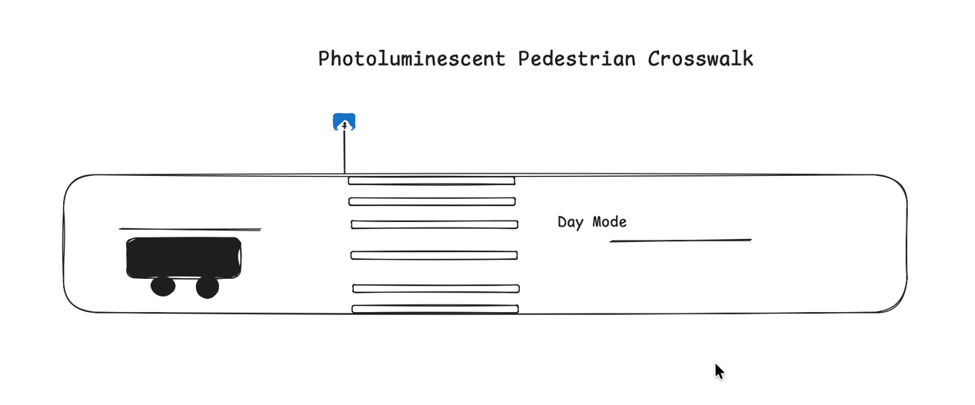

Πως μοιάζει το βράδυ

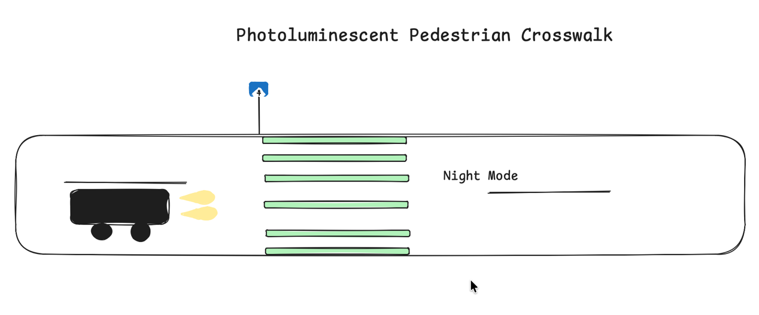
Για την υλοποίηση της φωσφορίζουσας διάβασης στο Unity, εφαρμόσαμε κατάλληλες τεχνικές υλικών και φωτισμού. Αρχικά, χρησιμοποιήσαμε ένα texture με τις χαρακτηριστικές λευκές λωρίδες τύπου “zebra”, ώστε να αποδοθεί ρεαλιστικά η μορφή της διάβασης. Επιπλέον, όπου κρίθηκε απαραίτητο, αξιοποιήσαμε emission map, στο οποίο οι φωτεινές περιοχές ορίζονται με λευκό χρώμα, ενώ οι μη φωτεινές με μαύρο.
Στη ρύθμιση των υλικών, επιλέξαμε τον Standard Shader και ενεργοποιήσαμε την ιδιότητα Emission. Στη συνέχεια, ορίσαμε το κατάλληλο emission χρώμα (όπως πράσινο ή κυανό) και την έντασή του, ώστε να προσομοιωθεί το φαινόμενο της φωτοφωταύγειας. Για την ενίσχυση του οπτικού αποτελέσματος και την απόδοση της αίσθησης “λάμψης”, ενεργοποιήσαμε Post Processing στο περιβάλλον και προσθέσαμε το εφέ Bloom, το οποίο επιτρέπει στο emission να αποδίδεται πιο ρεαλιστικά ως φωτεινή πηγή.
Παράλληλα, υλοποιήσαμε έναν μηχανισμό εναλλαγής ημέρας–νύχτας, προσομοιώνοντας τη διαδικασία “φόρτισης” και “αποφόρτισης” του υλικού. Συγκεκριμένα, κατά τη διάρκεια της ημέρας αυξάνεται σταδιακά η ένταση του emission, ενώ κατά τη νύχτα μειώνεται αργά, αναπαριστώντας τη σταδιακή απώλεια φωτεινότητας.
Επιπλέον, επεκτείναμε την εφαρμογή της τεχνολογίας και σε άλλα στοιχεία του δρόμου, ώστε να ενισχυθεί η συνολική ορατότητα. Εκτός από τη διάβαση, εφαρμόσαμε emission υλικά στις άκρες του δρόμου (edge lines), στις κεντρικές γραμμές (center lines), καθώς και σε σχετική σήμανση, όπως πινακίδες διάβασης, προσεγγίζοντας την ιδέα που παρουσιάζεται στη βιβλιογραφία.
Τέλος, για την προσομοίωση της εμπειρίας σε περιβάλλον VR, ενσωματώσαμε έναν παίκτη σε ρόλο πεζού (first-person).

Δημιουργία πόλης

Για τη δημιουργία της πόλης στο Unity, σχεδιάσαμε ένα εικονικό αστικό περιβάλλον το οποίο αποτελείται από τρία διαφορετικά επίπεδα (levels), καθένα από τα οποία αντιστοιχεί σε διαφορετικές συνθήκες και τεχνολογίες που σχετίζονται με την ασφάλεια των πεζών.
Στο πρώτο επίπεδο, υλοποιήσαμε καθημερινές συνθήκες κυκλοφορίας με απλές διαβάσεις πεζών, καθώς και μία πιο σύνθετη διάβαση, η οποία προσαρμόζει δυναμικά τη λειτουργία της, παρατείνοντας τον χρόνο διέλευσης όταν αυξάνεται ο αριθμός των πεζών.
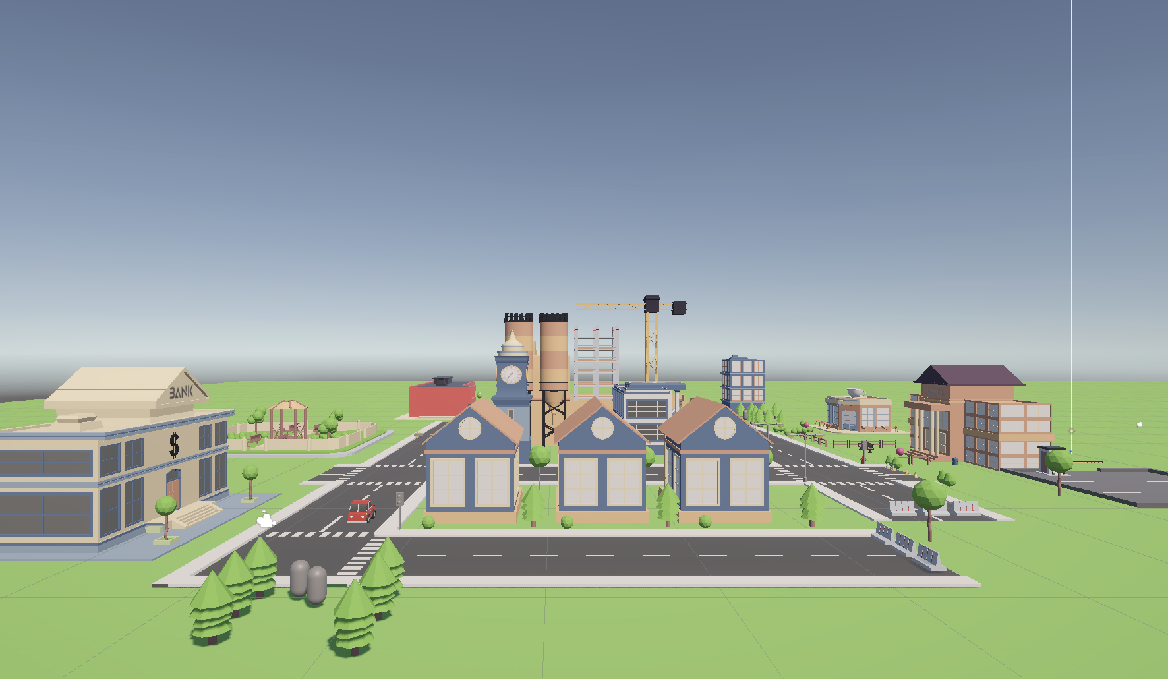
Στο δεύτερο επίπεδο, εισάγαμε πιο απαιτητικές συνθήκες, όπως βροχή και μειωμένο φωτισμό. Αρχικά, ο χρήστης καλείται να διασχίσει τον δρόμο χωρίς κάποια υποστήριξη, ενώ στη συνέχεια ενεργοποιούνται γραμμές LED, οι οποίες αλλάζουν χρώμα σε περιπτώσεις βροχής ή ολισθηρότητας, προειδοποιώντας τον πεζό για τον κίνδυνο.
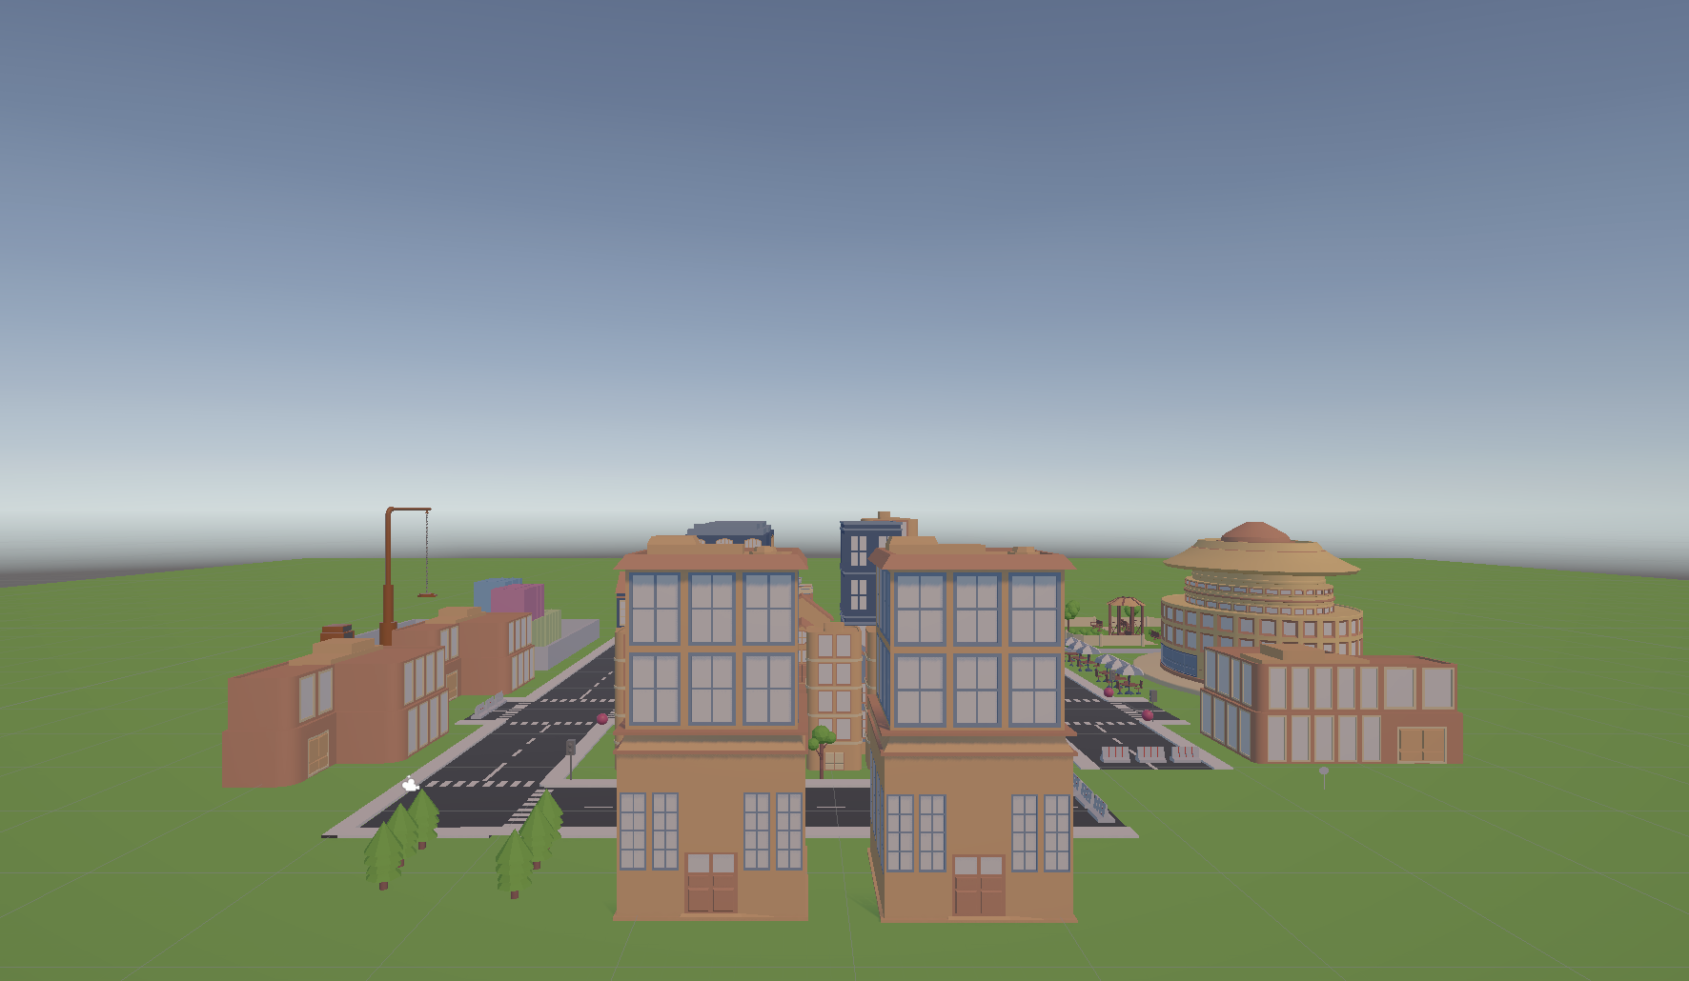
Στο τρίτο επίπεδο, εφαρμόσαμε φωσφορίζον υλικό στις διαβάσεις, το οποίο φορτίζεται από το φως της ημέρας και εκπέμπει φως τη νύχτα. Ο χρήστης δοκιμάζεται αρχικά σε συνθήκες χαμηλής ορατότητας χωρίς βοήθεια και στη συνέχεια με τη χρήση των φωσφοριζόντων διαβάσεων, ώστε να αξιολογηθεί η αποτελεσματικότητά τους.
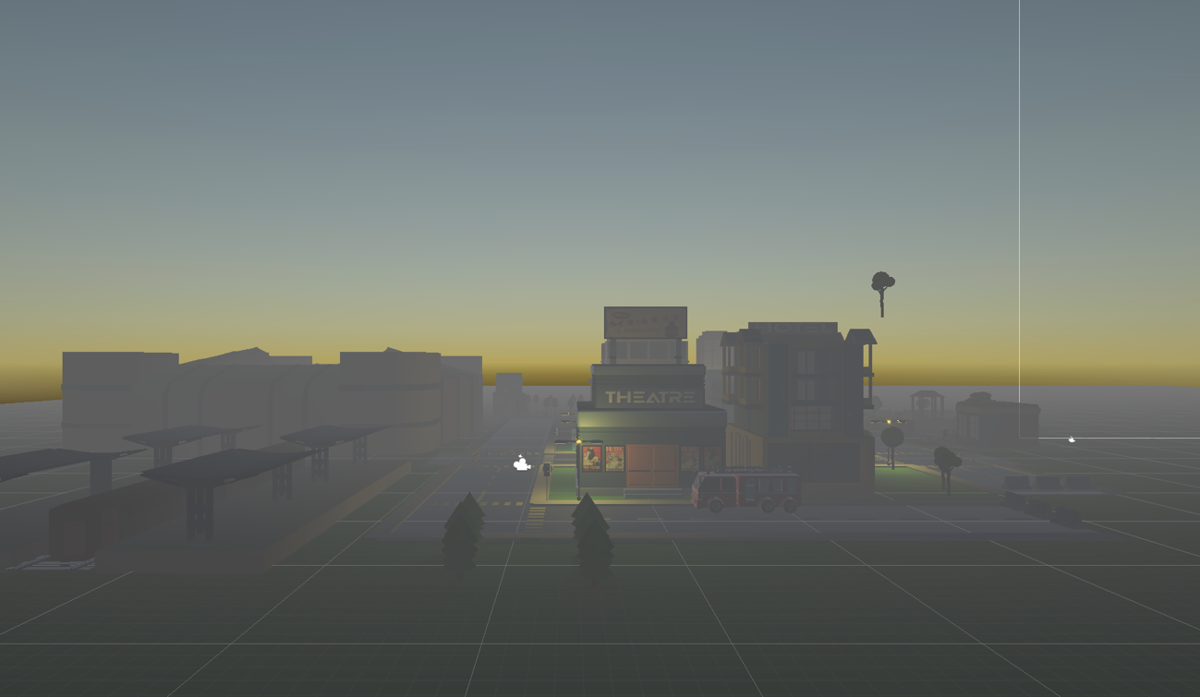

Κατά τη διάρκεια της εμπειρίας, ο χρήστης διασχίζει διαδοχικά τις διαβάσεις προκειμένου να φτάσει στην εκάστοτε τεχνολογία και να τη δοκιμάσει, ενώ παράλληλα συλλέγει στόχους (μπάλες), γεγονός που καθιστά τη διαδικασία πιο διαδραστική και ενισχύει το ενδιαφέρον του για το περιβάλλον.

Πίστες

LEVEL1 CROSSWALKA AND CROSSWALKB
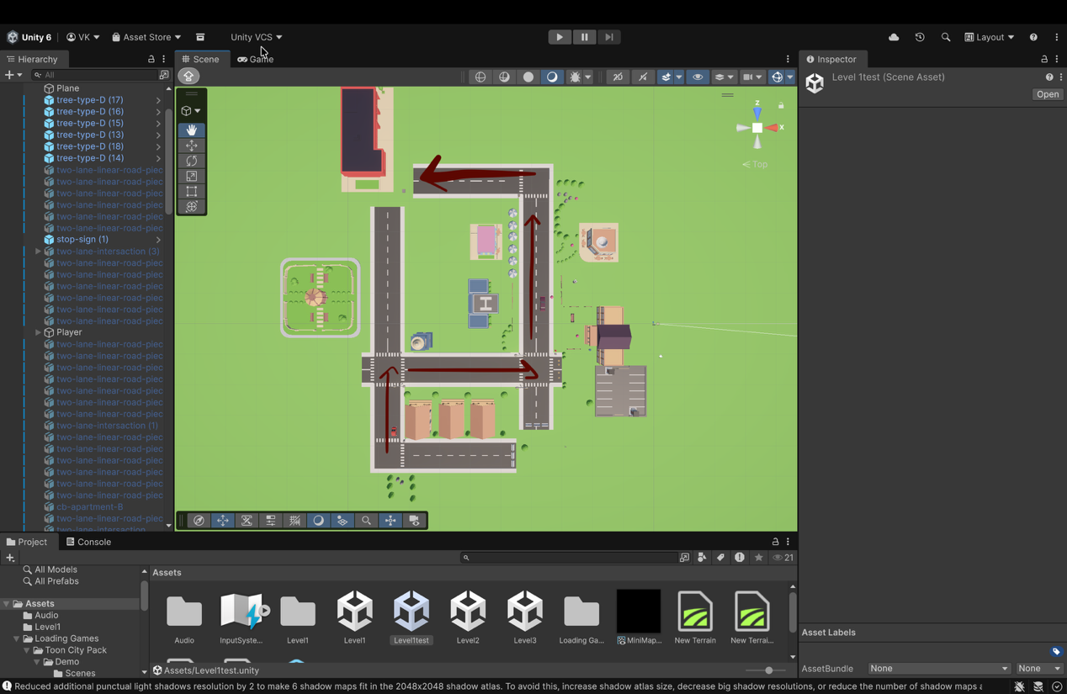

LEVEL2 SMART HIGHWAY
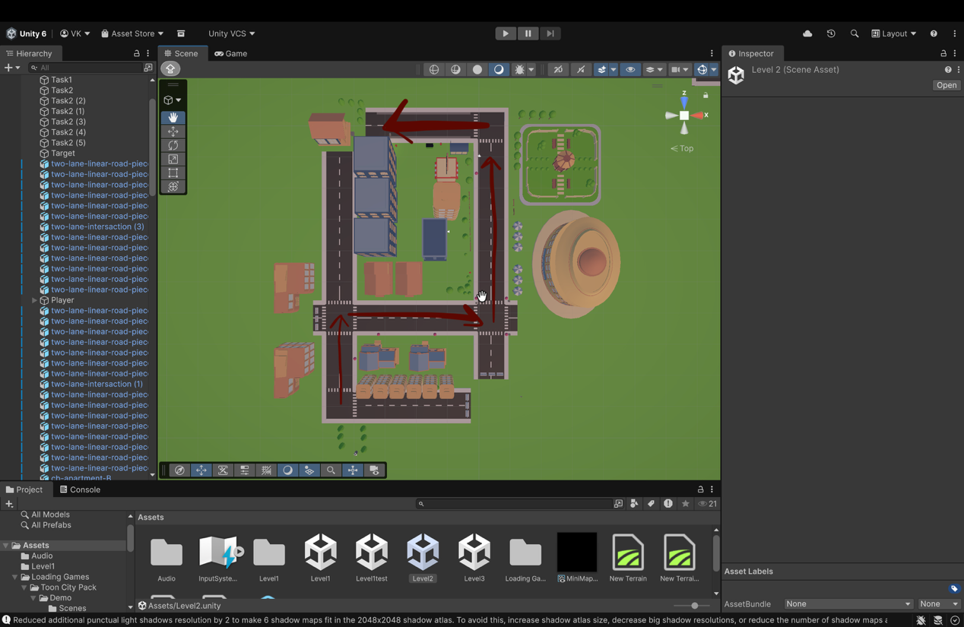

LEVEL3 PHOTOLUMINESCENT PEDESTRIAN CROSSWALK
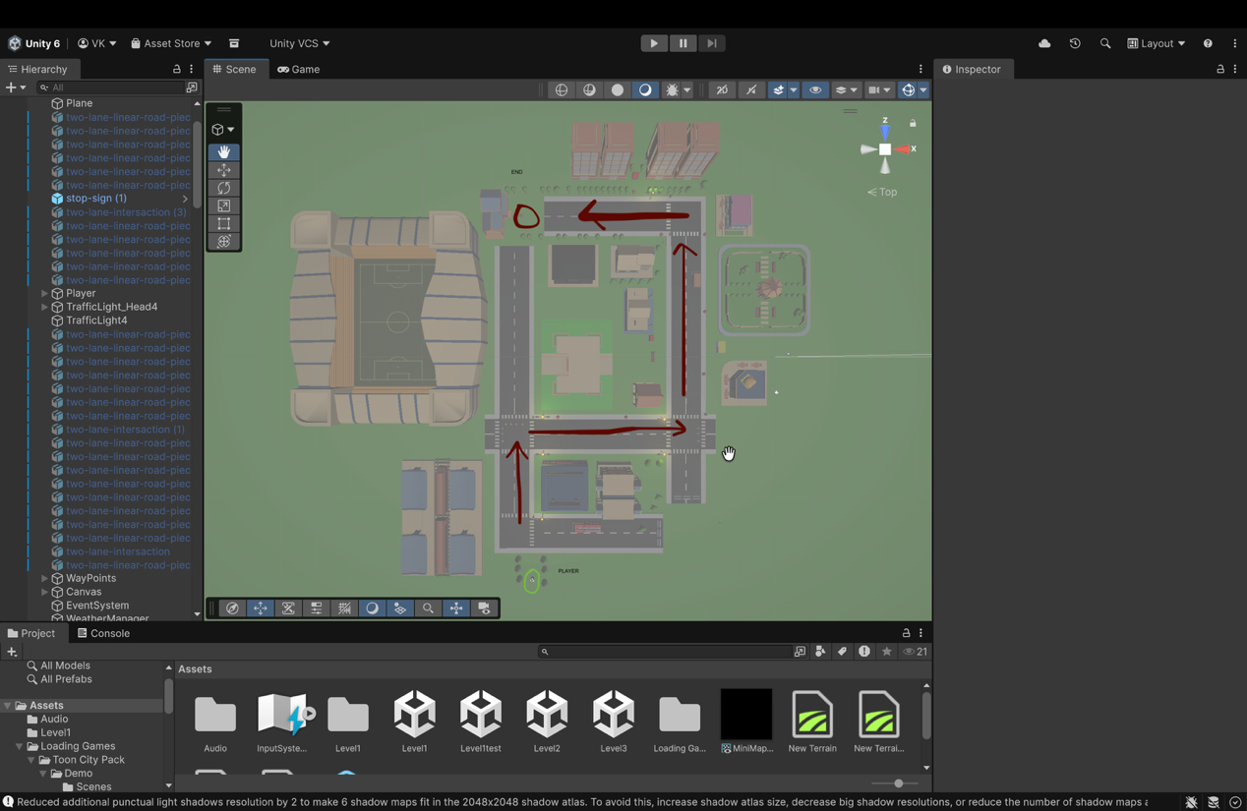

Πείραμα

Ανάλυση δεδομένων

Συμπεράσματα

Παράρτημα κώδικας

Παράρτημα github

https://github.com/vasiakyr/Unity-Park/tree/main/Unity%20Park

Βιβλιογραφία (50)
[1] D. Kim, K. Kim, και K. Jo, ‘Crosswalk Safety System for Pedestrian Protection⋆’.
[2] H. Sun κ.ά., ‘3 under High-Risk Scenarios’.
[3] I. Buyuksalih, S. Bayburt, G. Buyuksalih, A. P. Baskaraca, H. Karim, και A. A. Rahman, ‘3D MODELLING AND VISUALIZATION BASED ON THE UNITY GAME ENGINE – ADVANTAGES AND CHALLENGES’, ISPRS Ann. Photogramm. Remote Sens. Spatial Inf. Sci., τ. IV-4/W4, σελ. 161–166, Νοεμβρίου 2017, doi: 10.5194/isprs-annals-IV-4-W4-161-2017.
[4] ‘28780686_Brochure Smart Highway’.
[5] S. You, Y. Ji, S. Liu, C. Mei, X. Yao, και Y. Feng, ‘A Thermal Infrared Pedestrian-Detection Method for Edge Computing Devices’, Sensors, τ. 22, τχ. 17, σελ. 6710, Σεπτεμβρίου 2022, doi: 10.3390/s22176710.
[6] Α.-Ι. Θεοφιλάτος και A.-I. Theofilatos, ‘An advanced multi-faceted statistical analysis of accident probability and severity exploiting high resolution traffic and weather data’, Εθνικό Μετσόβιο Πολυτεχνείο (ΕΜΠ), Σχολή Πολιτικών Μηχανικών, 2015. doi: 10.12681/eadd/43006.
[7] M. Potrec και M. Badurowicz, ‘Analysis of performance optimization methods for 3D games in the Unity environment’, 2025.
[8] Md. A. Fattah κ.ά., ‘Assessing Pedestrian Road Crossing Behavior and Risks Using Multicriteria Decision‐Making Models: Implications for Sustainable and Resilient Cities’, Complexity, τ. 2025, τχ. 1, σελ. 5540261, Ιανουαρίου 2025, doi: 10.1155/cplx/5540261.
[9] M. J. Kłos και S. Krawiec, ‘Assessing Walkability and Safety: A Spatial Multi-Criteria Method for Evaluating Unsignalized Pedestrian Crossings for Sustainable Urban Mobility’, Sustainability, τ. 18, τχ. 4, σελ. 1768, Φεβρουαρίου 2026, doi: 10.3390/su18041768.
[10] A. Szczęsna κ.ά., ‘Biomedical signals acquisition methodology for emotion classification in virtual reality game environment’, Entertainment Computing, τ. 57, σελ. 101099, Μαΐου 2026, doi: 10.1016/j.entcom.2026.101099.
[11] A. Szczęsna κ.ά., ‘Biomedical signals acquisition methodology for emotion classification in virtual reality game environment’, Entertainment Computing, τ. 57, σελ. 101099, Μαΐου 2026, doi: 10.1016/j.entcom.2026.101099.
[12] D. Kim, K. Kim, και K. Jo, ‘Crosswalk Safety System for Pedestrian Protection⋆’.
[13] J. Roll, ‘Developing a Pedestrian Safety Performance Function for Oregon’.
[14] H. P. Acharja, S. Choki, D. Wangmo, K. M. Al Abdouli, K. Muramatsu, και N. Chettri, ‘Development of fog visibility enhancement and alert system using IoT’, Cogent Engineering, τ. 11, τχ. 1, σελ. 2408328, Δεκεμβρίου 2024, doi: 10.1080/23311916.2024.2408328.
[15] A. Awsaf, ‘Digital Twin Simulation for Traffic Infrastructure Management in Bangladesh’.
[16] M. Liu κ.ά., ‘Effects of different viewing modes in virtual reality games on visual function parameters and subjective symptoms: A cross-sectional study’, Displays, τ. 93, σελ. 103371, Ιουλίου 2026, doi: 10.1016/j.displa.2026.103371.
[17] T. D. J. Mateo Sanguino, M. J. Redondo González, J. M. Davila Martin, και J. M. Lozano Domínguez, ‘Enhanced Road Safety with Photoluminescent Pedestrian Crossings in Urban Contexts’, Infrastructures, τ. 9, τχ. 3, σελ. 60, Μαρτίου 2024, doi: 10.3390/infrastructures9030060.
[18] J. E. Alemneh, ‘Fog Computing based Traffic Safety for Connected Vulnerable Road Users’.
[19] S. Asgharpour, A. Allahyari, M. ArfaeiYazdiPour, και A. (Kouros) Mohammadian, ‘How racial segregation contributes to disparities in pedestrian safety’, Journal of Safety Research, τ. 96, σελ. 329–342, Φεβρουαρίου 2026, doi: 10.1016/j.jsr.2026.01.014.
[20] N. A. T. Nguyen, L. T. Truong, και R. Skarbez, ‘Improving nighttime visibility and safety at passive railway level crossings: New designs incorporating photoluminescent markings and signs’, Traffic Injury Prevention, τ. 27, τχ. 1, σελ. 100–107, Ιανουαρίου 2026, doi: 10.1080/15389588.2025.2479187.
[21] A. Chatzimichail κ.ά., ‘Internet of Things Infrastructure for Security and Safety in Public Places’, Information, τ. 10, τχ. 11, σελ. 333, Οκτωβρίου 2019, doi: 10.3390/info10110333.
[22] M. A. Froehlich και S. Azhar, ‘Investigating Virtual Reality Headset Applications in Construction’, 2016.
[23] H. Hamdane, T. Serre, C. Masson, και R. Anderson, ‘Issues and challenges for pedestrian active safety systems based on real world accidents’, Accident Analysis & Prevention, τ. 82, σελ. 53–60, Σεπτεμβρίου 2015, doi: 10.1016/j.aap.2015.05.014.
[24] E. Katsiri, A. Gazis, και A. Protopapas, ‘Knowledge Representation and Scalable Abstract Reasoning for Simulated Democracy in Unity’, 27 Φεβρουάριος 2025, Computer Science and Mathematics. doi: 10.20944/preprints202502.2216.v1.
[25] A. F. Blum και R. T. Long, ‘Literature Review and Gap Analysis’, στο Fire Hazard Assessment of Lithium Ion Battery Energy Storage Systems, στο SpringerBriefs in Fire. , New York, NY: Springer New York, 2016, σελ. 5–27. doi: 10.1007/978-1-4939-6556-4_2.
[26] Y. Jia, S. Cui, X. Chen, και D. Qu, ‘Modeling of Safe Braking Distance Considering Pedestrian Psychology and Vehicle Characteristics and the Design of an Active Safety Warning System for Pedestrian Crossings’, Sensors, τ. 25, τχ. 4, σελ. 1100, Φεβρουαρίου 2025, doi: 10.3390/s25041100.
[27] N. Hamdan και T. Sipos, ‘Modeling Pedestrian Priority at Unsignalized Crossings Using Machine Learning: A Review’, Period. Polytech. Transp. Eng., Μαρτίου 2026, doi: 10.3311/PPtr.42231.
[28] W. Zhang κ.ά., ‘Nanoscale 3D printing of glass photonic crystals with near-unity reflectance in the visible spectrum’, Science AdvAnceS, 2025.
[29] R. B. Naumann, B. A. West, V. Barry, S. Matthews, και R. Lee, ‘Pedestrian and Overall Road Traffic Crash Deaths — United States and 27 Other High-Income Countries, 2013–2022’, MMWR Morb. Mortal. Wkly. Rep., τ. 74, τχ. 8, σελ. 134–139, Μαρτίου 2025, doi: 10.15585/mmwr.mm7408a2.
[30] Y. Kim, M. Abdel-Aty, K. Choi, Z. Islam, D. Wang, και S. Zhai, ‘Pedestrian Crossing Direction Prediction at Intersections for Pedestrian Safety’, IEEE Open J. Intell. Transp. Syst., τ. 6, σελ. 692–707, 2025, doi: 10.1109/OJITS.2025.3574082.
[31] X. Gao κ.ά., ‘Pedestrian modeling with realistic dynamic behaviors and its application in virtual safety testing for autonomous vehicles’, Accident Analysis & Prevention, τ. 225, σελ. 108328, Φεβρουαρίου 2026, doi: 10.1016/j.aap.2025.108328.
[32] M. Budzynski, K. Jamroz, και T. Mackun, ‘Pedestrian Safety in Road Traffic in Poland’, IOP Conf. Ser.: Mater. Sci. Eng., τ. 245, σελ. 042064, Οκτωβρίου 2017, doi: 10.1088/1757-899X/245/4/042064.
[33] Y. E. Yılmaz και M. Gürsoy, ‘Pedestrian Traffic Stress Levels (PTSL) in School Zones: A Pedestrian Safety Assessment for Sustainable School Environments—Evidence from the Caferağa Case Study’, Sustainability, τ. 18, τχ. 2, σελ. 1042, Ιανουαρίου 2026, doi: 10.3390/su18021042.
[34] F. Omrani, R. Shad, M. Ghaemi, S. H. Abdulzahra, και S. A. Ziaee, ‘Predicting pedestrian crash risk around bus stops: A multi-city random forest approach’, Transportation Research Interdisciplinary Perspectives, τ. 36, σελ. 101854, Μαρτίου 2026, doi: 10.1016/j.trip.2026.101854.
[35] J. Sánchez Corredor, M. L. Arango Uribe, και C. D. Correa Álvarez, ‘Quantifying the Social Burden and Spatiotemporal Concentration of Fatal Road Traffic Incidents in Medellín (2008–2025)’, Sustainability, τ. 18, τχ. 5, σελ. 2628, Μαρτίου 2026, doi: 10.3390/su18052628.
[36] A. M. Alhakimi, A. Subbiah, M. I. R. Gobi, A. B. M. Sultan, και A. Kumari, ‘Revitalizing traffic control: the synergy of fog computing and Internet of Things for an intelligent traffic light system for electric vehicles’, στο Artificial Intelligence-Empowered Modern Electric Vehicles in Smart Grid Systems, Elsevier, 2024, σελ. 349–395. doi: 10.1016/B978-0-443-23814-7.00013-4.
[37] J. Liu κ.ά., ‘Secure intelligent traffic light control using fog computing’, Future Generation Computer Systems, τ. 78, σελ. 817–824, Ιανουαρίου 2018, doi: 10.1016/j.future.2017.02.017.
[38] A. Pompigna και R. Mauro, ‘Smart roads: A state of the art of highways innovations in the Smart Age’, Engineering Science and Technology, an International Journal, τ. 25, σελ. 100986, Ιανουαρίου 2022, doi: 10.1016/j.jestch.2021.04.005.
[39] A. M. Aizenman, G. A. Koulieris, A. Gibaldi, V. Sehgal, D. M. Levi, και M. S. Banks, ‘The Statistics of Eye Movements and Binocular Disparities during VR Gaming: Implications for Headset Design’, ACM Trans. Graph., τ. 42, τχ. 1, σελ. 1–15, Φεβρουαρίου 2023, doi: 10.1145/3549529.
[40] R. Donà κ.ά., ‘Thermal Cameras and Their Safety Implications for Pedestrian Protection: A Mixed Empirical and Simulation-Based Characterization’, Transportation Research Record: Journal of the Transportation Research Board, τ. 2679, τχ. 3, σελ. 404–421, Μαρτίου 2025, doi: 10.1177/03611981241278346.
[41] E. Drakakis και C. Goumopoulos, ‘Tracking Systems and Visualization Devices in Virtual, Augmented, and Mixed Reality Games for Motor and Cognitive Rehabilitation and Training: A Scoping Review’, Applied Sciences, τ. 16, τχ. 6, σελ. 2671, Μαρτίου 2026, doi: 10.3390/app16062671.
[42] A. D. Ren, B. G. Zhang, C. F. Chang, και D. H. Huang, ‘Two-step deep reinforcement learning for traffic signal control to improve pedestrian safety using connected vehicle data’, Accident Analysis & Prevention, τ. 222, σελ. 108161, Νοεμβρίου 2025, doi: 10.1016/j.aap.2025.108161.
[43] Y. Xing και P. Brimblecombe, ‘Urban park layout and exposure to traffic-derived air pollutants’, Landscape and Urban Planning, τ. 194, σελ. 103682, Φεβρουαρίου 2020, doi: 10.1016/j.landurbplan.2019.103682.
[44] S. Çankaya, ‘Use of VR Headsets in Education: A Systematic Review Study’, Journal of Educational Technology and Online Learning, τ. 2, τχ. 1, σελ. 74–88, Ιανουαρίου 2019, doi: 10.31681/jetol.518275.
[45] S. L. Kim, H. J. Suk, J. H. Kang, J. M. Jung, T. H. Laine, και J. Westlin, ‘Using Unity 3D to facilitate mobile augmented reality game development’, στο 2014 IEEE World Forum on Internet of Things (WF-IoT), Seoul, Korea (South): IEEE, Μαρτίου 2014, σελ. 21–26. doi: 10.1109/WF-IoT.2014.6803110.

https://assetstore.unity.com
https://github.com/vasiakyr/Unity-Park/tree/main/Unity%20Park

